Vulinstructie Onderdelendoos A

**A1** 6x draadbrug **A2** 2x DIL **A3** 6x weerstand **A4** 6x LED **A5** 4x schakelaar  
2 tussengaten schakelaar 200 ohm ¼ W 5mm enkelvoudig om

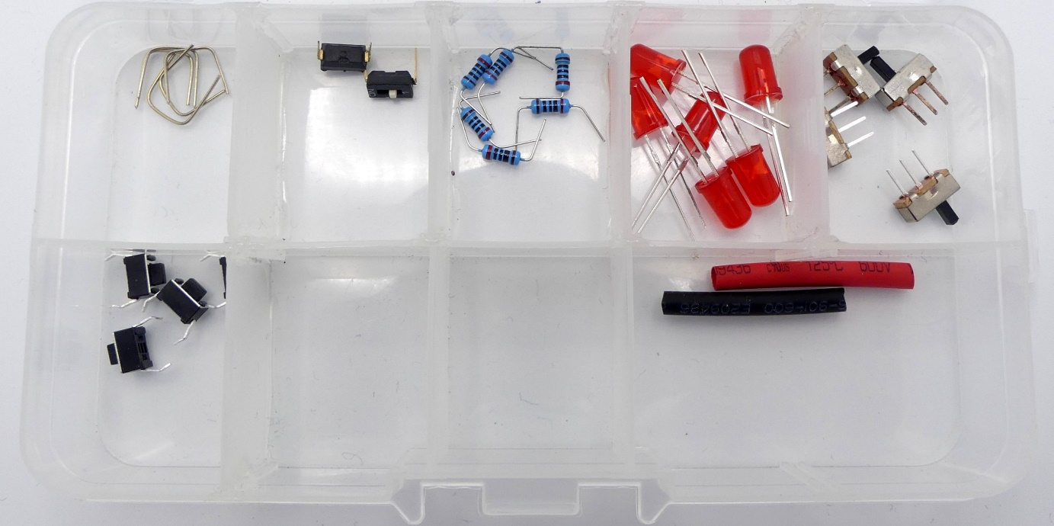

**A6** 4x drukknop **A9** 1x krimpkous rood 2 mm  
 **A10** 1x krimpkous zwart 2 mm

Vulinstructie Onderdelendoos B

**B1** 2x draadbrug **B4** 1x relais 5V **B5** draad 2 cm   
3 tussengaten 1x om

**B4a** sticker (bovenop relais)

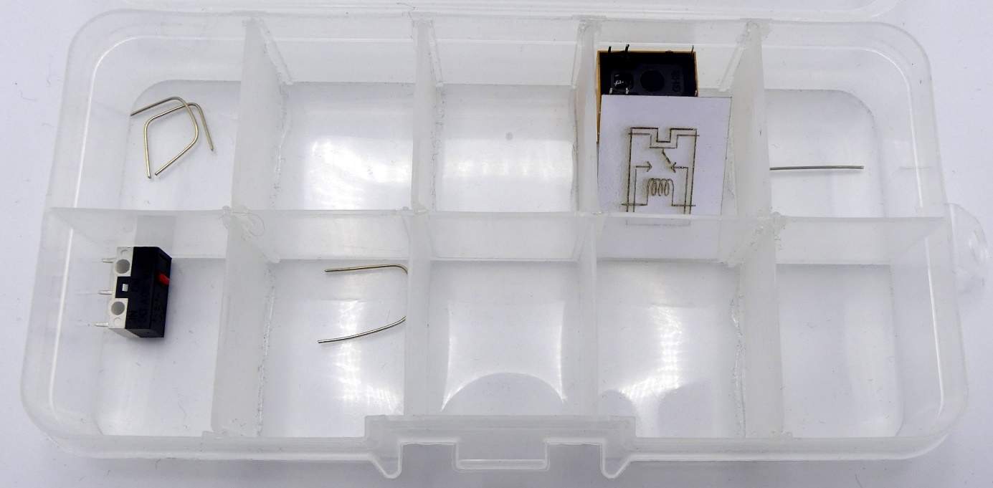

**B6** 1x wisselschakelaar **B7** 1x draadbrug  
lange 0,8 mm poten met   
3 tussengaten

Vulinstructie buis met draden

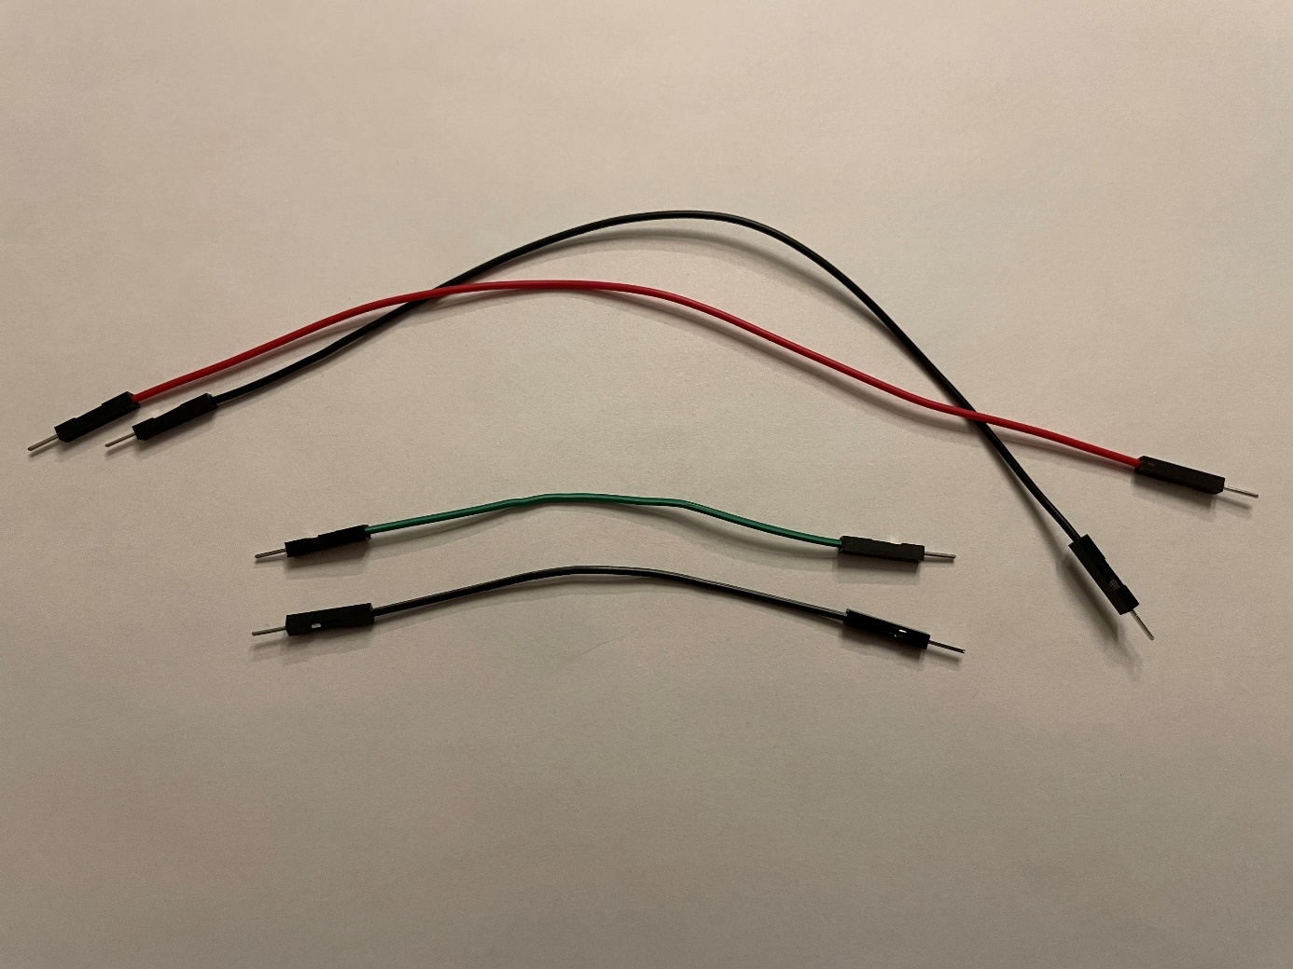

**D1**

2x **D3** (twee verschillende kleuren)

**D2**